Proyecto de Análisis de Datos – Eatics

Objetivo del proyecto
Habilitar capacidades de análisis, visualización y consulta operativa sobre la información histórica de Eatics, partiendo de un dump de base de datos de gran volumen, para apoyar la supervisión y la toma de decisiones mediante reportes.

Preparación y base de datos
Se trabajó con un archivo .tar de 57 GB que contenía un dump de MySQL con 319 tablas. Se resolvieron problemas de importación y deadlocks, se identificaron 18 tablas relevantes, y se construyeron 5 vistas SQL optimizadas que funcionan como fuente única para todos los reportes y visualizaciones.

Módulo de catálogos
Este componente permite una exploración ágil y granular de la operación diaria a través de filtros dinámicos y paginación eficiente. El módulo se divide en cinco pilares
- Ejecución de Marca: Monitoreo detallado de la presencia de productos por promotor y supervisor.
- Ejecución por PDV (Punto de Venta): Visibilidad de cumplimiento en tienda física.
- Auditoría de Marca: Registro y validación de los estándares de marca en anaquel.
- Gestión de Precios: Seguimiento comparativo de precios propios frente al mercado.
- Análisis de Competencia: Registro de actividades y promociones de terceros en el PDV.
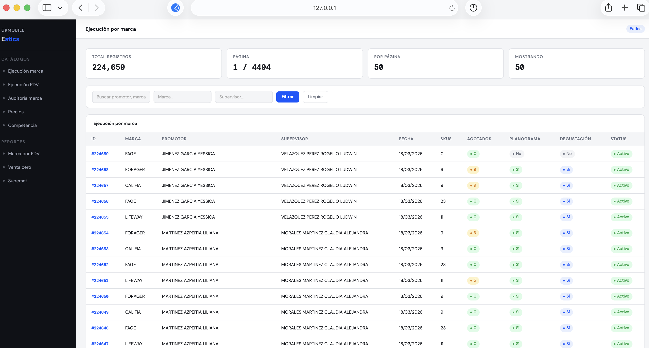
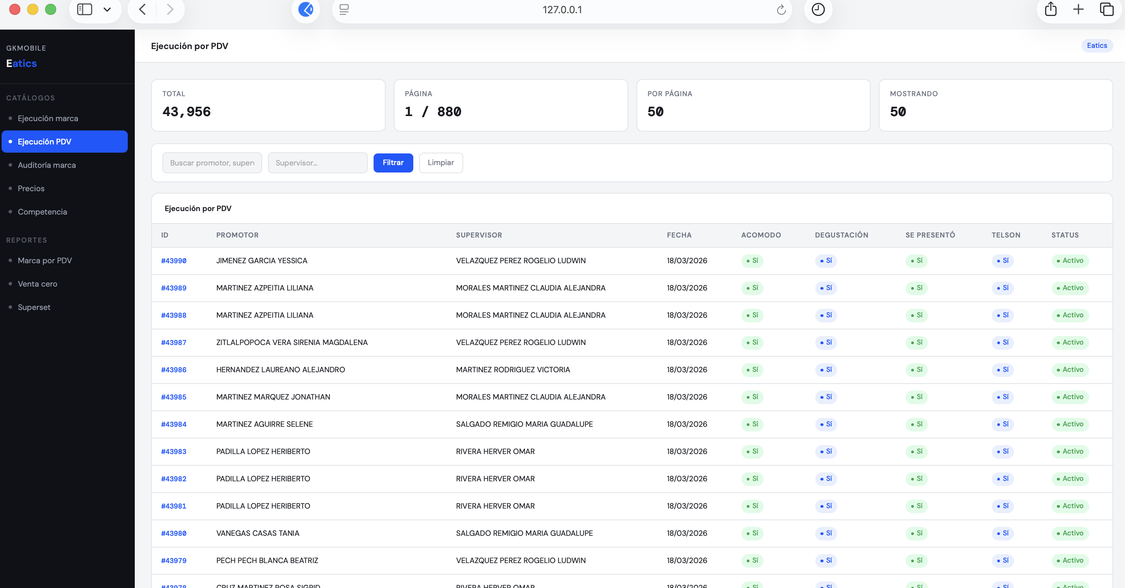
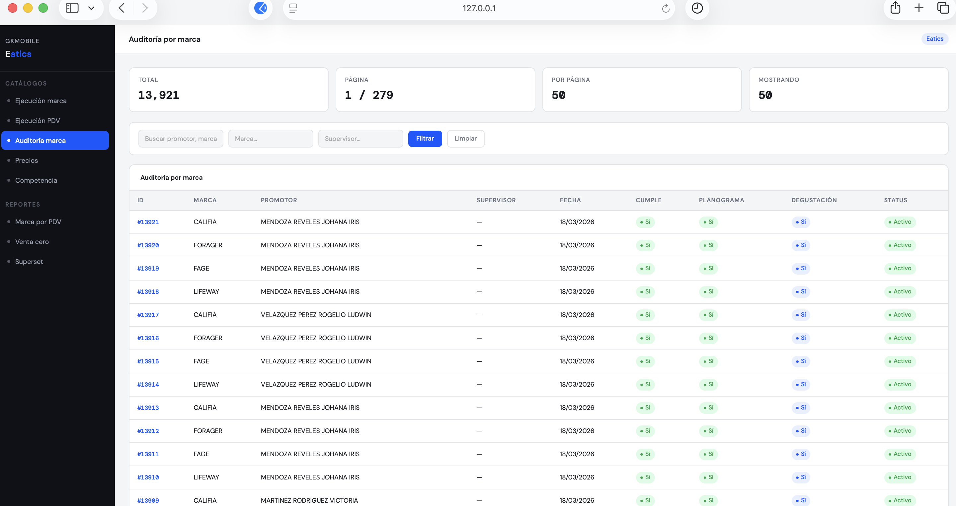
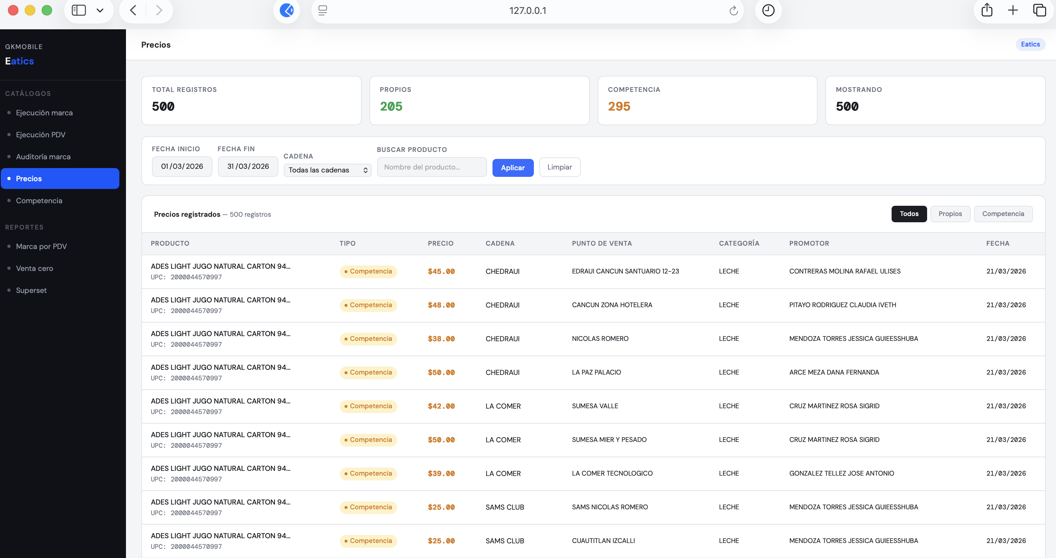
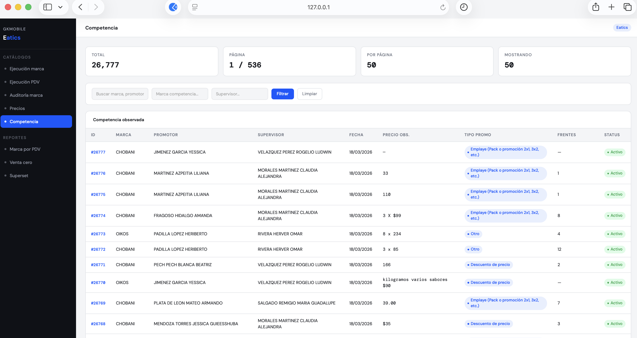

Reportes operativos clave
Estos reportes se diseñaron tomando como base el archivo de descarga “reporte_VisitaPerfecta”
Se construyeron dos reportes funcionales orientados a necesidades del negocio:
Reporte de Ejecución por Marca y PDV
Este reporte introduce indicadores críticos para la salud del inventario:
- KPI de Agotamiento: Se observa una tasa de 24.4% de SKUs agotados en el periodo analizado (marzo 2026). Esto indica una oportunidad crítica para mejorar la cadena de suministro o el resurtido en tienda.
- Alertas de Pre-agotados: Con un 9.4% de SKUs en riesgo, el sistema permite una gestión proactiva antes de que la falta de producto afecte la venta final.
- Cumplimiento de Planograma: El reporte visualiza el porcentaje de cumplimiento, permitiendo identificar rápidamente qué marcas (como Forager o Lifeway) mantienen estándares del 100% frente a otras con niveles inferiores.
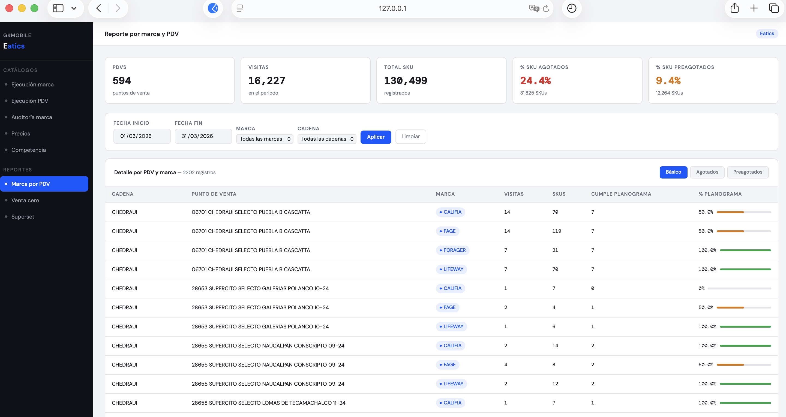
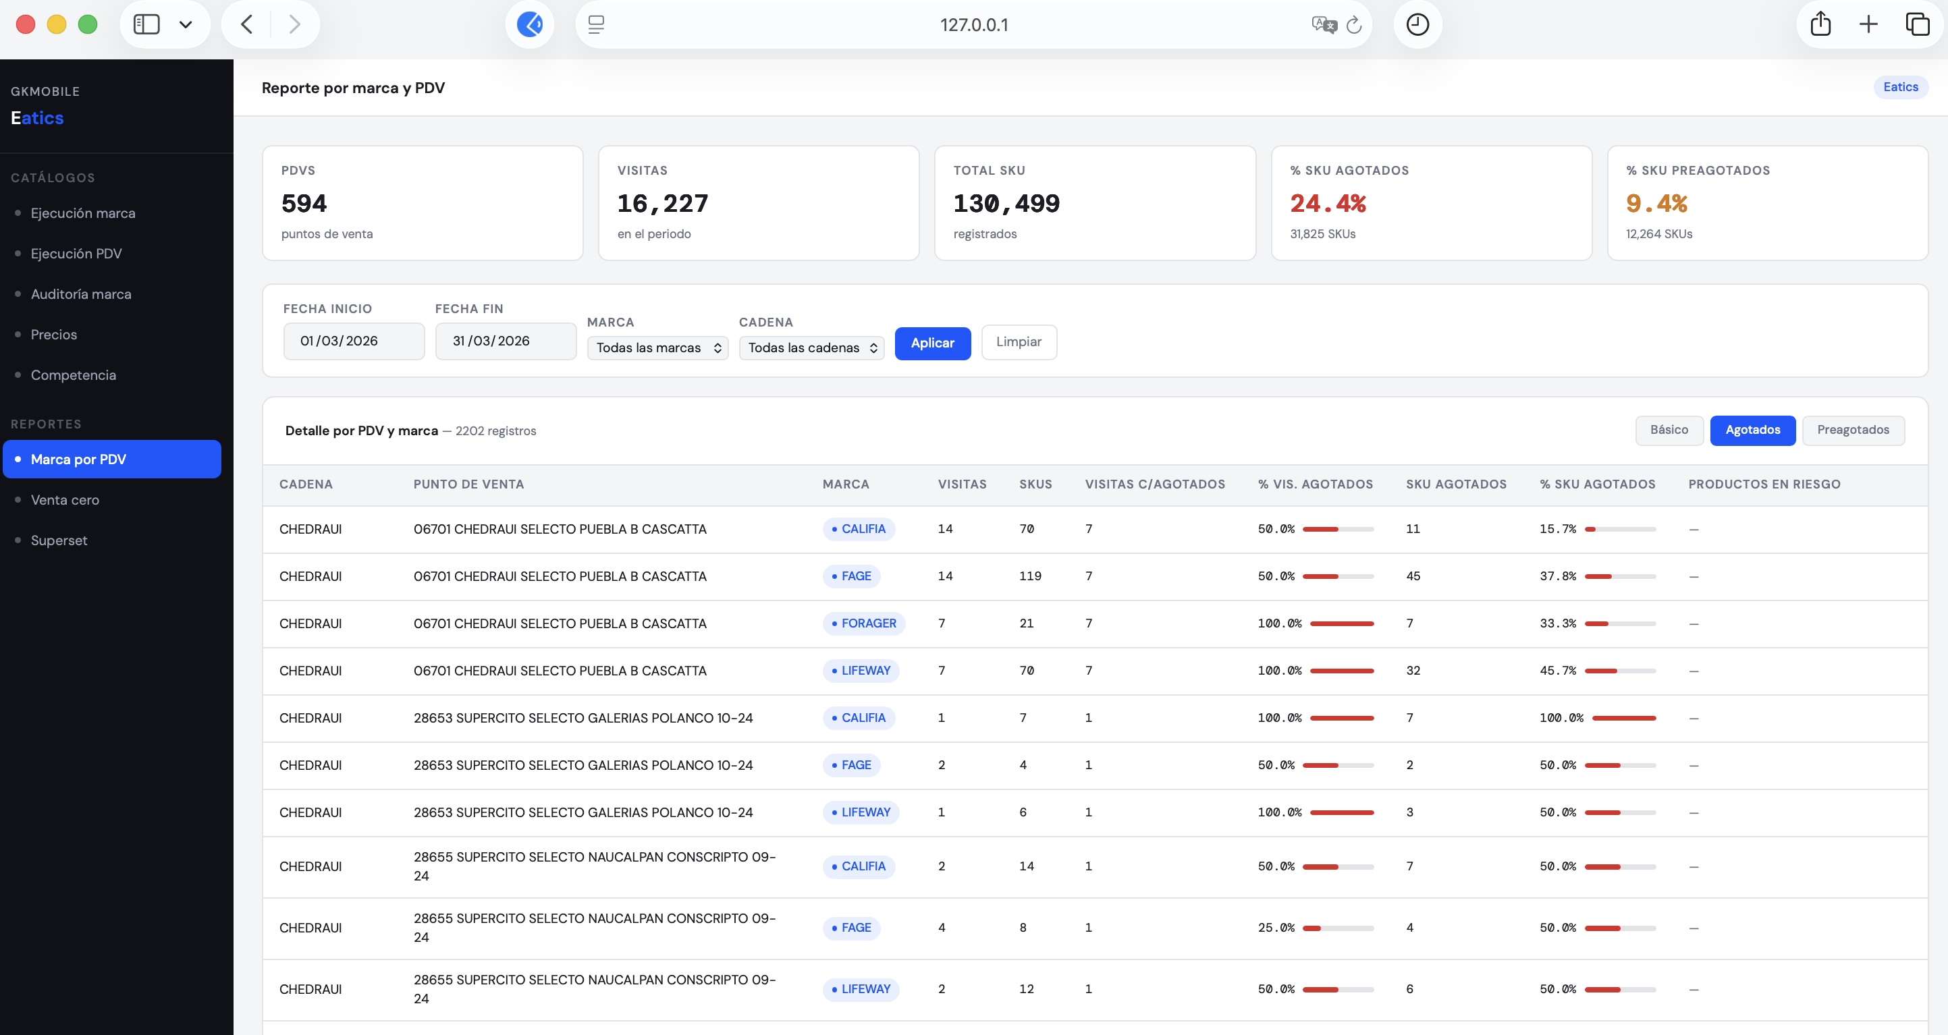

Reporte de venta cero
Enfoque en la eficiencia operativa mediante la identificación de productos sin movimiento:
- Alcance: El sistema detectó 186 puntos de venta afectados y 416 registros de venta cero.
- Acción de Campo: A pesar de la falta de venta, se registra un cumplimiento de ejecución del 100% (416 acciones realizadas), lo que sugiere que el problema no es de falta de visita del promotor, sino potencialmente de rotación de producto, precio o falta de stock físico real frente al sistema.
